关于召开2019年度《建筑时报》全国通联工作会议的通知
各省、自治区、直辖市建筑业协会（联合会、施工行业协会），建筑业企业以及年度优秀通讯员：
为宣传贯彻党的十九大精神，总结和交流建筑行业、建筑业企业宣传工作经验，加强本报与各地建筑业协会、建筑业企业的工作交流，“相互支持、密切联系、加深友谊、携手共进”，兹定于8月29日、30日在甘肃省天水市召开“2019年度《建筑时报》全国通联工作会议”。现将会议具体事项通知如下：
主办单位：建筑时报社
承办单位：甘肃省建设投资（控股）集团总公司
一、会议内容
1.深入学习习近平新时代中国特色社会主义思想和党的十九大精神，学习贯彻习近平总书记关于新闻工作的一系列重要论述，研讨建筑行业的发展与趋势、行业宣传工作的要点，及建筑时报社下一步的宣传工作重点和行业宣传思路。
2.各相关行业协会、建筑业企业进行宣传工作经验交流，并就如何推动行业创新发展，如何加强“报企合作”，特别是全媒体时代面对互联网技术的发展和“自媒体”的兴起，如何保持行业的专业性、权威性和影响力进行研讨。
3.举行各地有关协会、企业与报社签订2020年建筑时报社通联工作战略合作协议。
4.表彰2018～2019年度《建筑时报》通联工作优秀组织者、优秀通讯员。
5.观摩由甘肃省建设投资（控股）集团总公司承建的天水市体育中心钢结构工程。
二、会议地点、时间和费用
1. 会议地点：由甘肃省建设投资（控股）集团总公司投资建设的甘肃省天水市华陇国际假日酒店。
2.酒店地址：甘肃省天水市麦积区桥南新区上尚宅。
3. 会议时间：8月29日、30日，会议时间一天半。（8月28日下午13时起在酒店西楼大厅报到）。
4.会务费用：参会代表会务费每人1500元（含资料费、餐费、场地租赁费等）。会议统一安排食宿，住宿、交通费自理。酒店高经理电话：18706943911。
三、其他事项
为便于安排，请参会代表将报名回执于8月20日前传真至报社或电子版回执发送至邮箱：530599902@qq.com（具体见附件1.会议回执；2.会务交通指南）。

建筑时报社
2019年7月25日
附1.会议回执
会议回执
企业名称
通讯地址 |  |  |  |  |  | 邮编
付款方式 | 银行转账或现金（支付宝、微信转账请备注单位名称）  会务费：1500元/人 □转账 □会场付现金
名称：建筑时报社
开户行：中国光大银行上海杨浦支行
帐号：36670188000166134
开户行行号：303290000018
联系人 | 姓名 |  |  | 职务 |  |  | 办公电话
 | 传真 |  |  | 邮箱 |  |  | 移动电话
参会人数 | 人
参会代表 | 姓名 |  | 职务 |  |  | 性别 |  | 手机
住宿情况 | □房间328元/晚（含早）
 | 预定房间情况 □标准双床房数： □标准大床房数：
 | 华陇国际假日酒店高经理电话：18706943911
开具发票 | 发票抬头（必填）：  纳税人识别号（必填）：  发票类别：□普通发票 □增值税专用发票  开票内容：会务费  如需开增值税专用发票，还需提供如下信息（请用电子版提供或正楷书写）：  公司地址：  公司电话：  开户银行：  银行帐号：
1.电子版报名回执表可到“建筑新网”（www.jzsbs.com）下载。
2.会议报名截止日期：8月25日。请及时将“会议回执”传真至：021-63214176，或电子版
发送至邮箱：530599902@qq.com，为便于数据统计，建议电子版发送回执。
建筑时报社联系人手机： 顾今13651941536 何梦吉18618259529 报社联系电话：021-63218376
3.因是机打发票，参会代表的会务费须在会前汇入报社，会上即可领取发票。
4.现场付现金的，发票一周内快递。

附2.会务交通指南

到甘肃省天水市华陇国际假日酒店乘车路线指南
- 地图
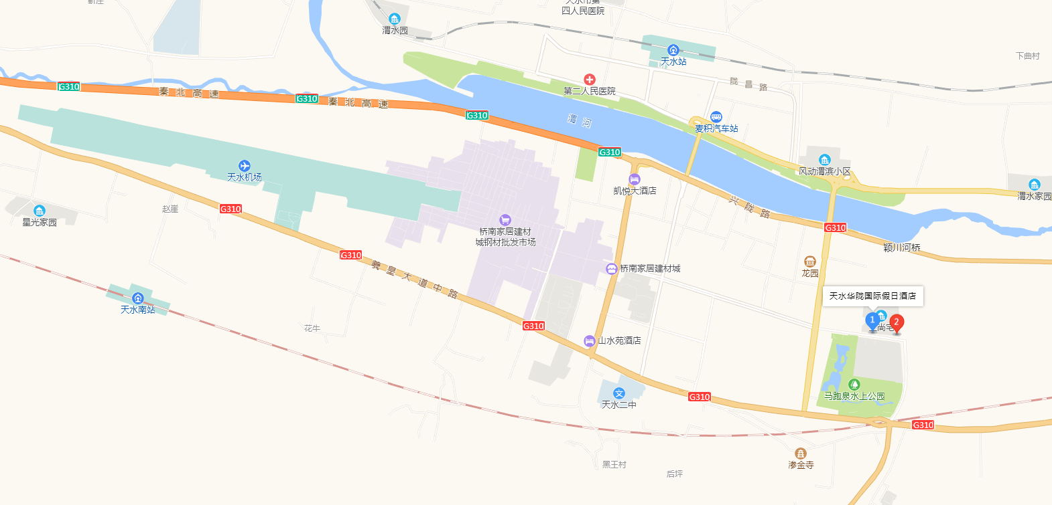
- 路线
1.自天水机场到华陇国际假日酒店：
（1）乘坐机场公交 9 路(3元)，龙园下车，步行十分钟。发车时间：早6点至晚8点。
（2）打车10分钟（5.5公里，打车约 15元），到华陇国际假日酒店。
2. 自天水火车站到华陇国际假日酒店（4公里，打车约 7.8元）：火车站乘坐公交 33路、58路，到酒店下车。
3. 自天水火车南站（高铁站）到华陇国际假日酒店（5.7公里，打车约 15元）：乘 9路、58路到龙园下车，步行10分钟。

